议价邀请书
议价编号：LZSZYY2018012

议价项目名称：
柳州市中医医院标识牌制作及安装工程

广西柳州市中医医院
2018年4月24日

议价邀请书

广西柳州市中医医院标识牌制作及安装工程进行国内邀请议价，现邀请合格企业参加投标。
1、议价项目名称：详见《货物需求一览表》
2、文件发放时间：2018年4月24日
3、投标截止时间：2018年5月8日
4、投标地点：广西柳州市中医医院院办（来函请注明议价文件）
收件人：韦柳萍
地址：柳州市城中区东环大道延长线红葫路6号柳州市中医医院院办
邮编：545000
办公电话：0772—3357110 FAX：0772—3357111
5、凡对本次议价提出询问，请与广西柳州市中医医院宣传科联系
联系电话：0772—3357115，联系人：区全

议价方须知
一、合格企业的范围：
1、国内注册（指按国家有关规定要求注册的）生产或经营本次谈判采购货物，具备法人资格的供应商。
2、议价方应遵守有关国家法律、法令和条例。
二、按议价规定，标识牌、宣传栏、展架、印刷品等制作及安装单位应向医院缴纳200元的资料费和手续费和2000元的议价抵押金。议价结束后，如果没有发现投标单位有任何的违规，2000元的议价抵押金可退还给投标者，但200元资料、手续费不再退还给投标者。
三、议价方应根据自己的能力，按院方的要求选投自己经销的产品。如投标报价显失公允，明显低于产品成本价或明显高于市场价的，视为无效标书。
四、采购议价文件的组成：
1、议价报价表和质量服务承诺（请严格按照《货物需求一览表》格式，请勿修改顺序及删除不报价项）。
2、经营企业：《营业执照》（三证合一 副本）、《法定代表人身份证复印件》。委托代理人凭法人授权委托书原件和身份证。
3、其他资格证明材料（如：产品图片、公司简介、售后服务等内容）。
4、议价文件份数：正本壹份，副本贰份，共叁份。并在文件左上角注明“正本”、“副本”，一旦正本与副本不符，以正本为准。
五、议价文件在投标截止时间内密封注明呈递单位、项目名称，报名单位名称、联系人姓名及方式、传真号码等内容，并送（寄）达指定地点。
六、召开谈判会议：（1）议价方在投标截止后开标，议标会按《柳州市中医院议价采购办法》规定进行，由医院主持，医院评标委员会成员及有关人员参加。（2）开始前检查投标文件密封情况，确认无误后拆封。（3）评委按议价文件要求进行评比：比较投标产品质量、投标报价，同时考虑服务承诺、经营信誉等因素，评标委员会以综合评分方式确定中标产品。
七、确定供应商和签订合同：（1）在议价有效期内，院方以电话或书面形式通知所选定的供应商，落标者议价方不再另行通知，也不作落标原因解释。（2）选定供应商方应按中标通知规定时间、地点与院方签订供销合同。
八、交货期由议价方与院方在合同中确定。
九、在质量达到议价方要求的前提下，供应商在合同有效期内保证院方所需求的品种质量、规格、价格不变。
广西柳州市中医医院
2018年4月24日

货物需求一览表
功能区域双面指示牌
- 材质要求：
底板为（国标1.0厚304不锈钢+木纹），字和线条为PVC材料（厚度2MM）。
二、尺寸要求：
- 指示牌1（宽100CM 高40CM 厚8CM）
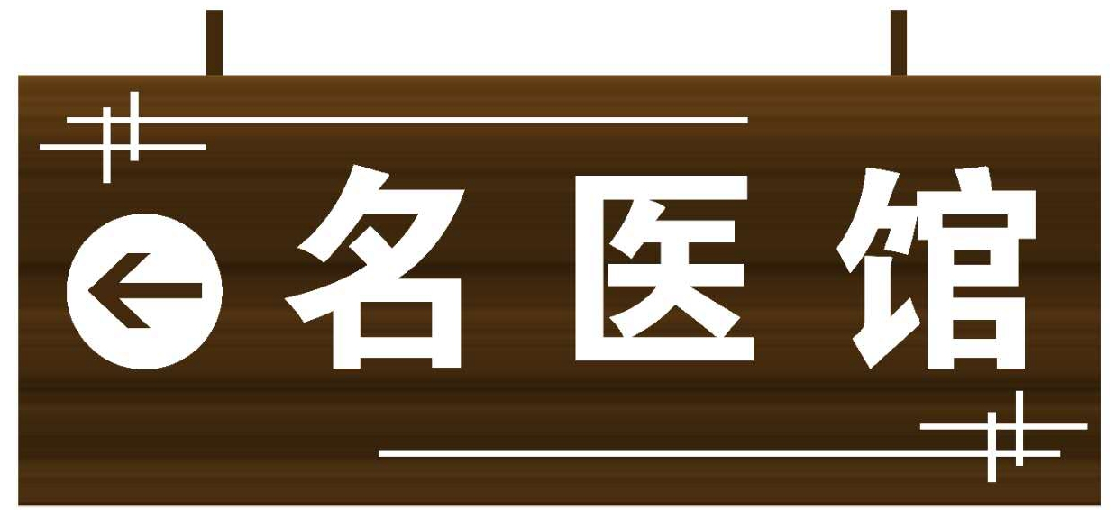
- 指示牌2 （宽100CM 高50CM 厚8CM）
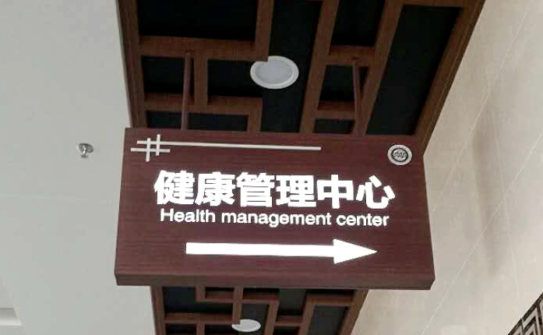
三：报价
名称 | 单位 | 数量 | 单价（元） | 小计（元）
指示牌1 | 块 | 40
指示牌2 | 块 | 12
 |  |  | 合计
注：以上价格包含安装费用，结算时以实际安装数量为准。

